舞钢市压实主体责任 强化督导检查
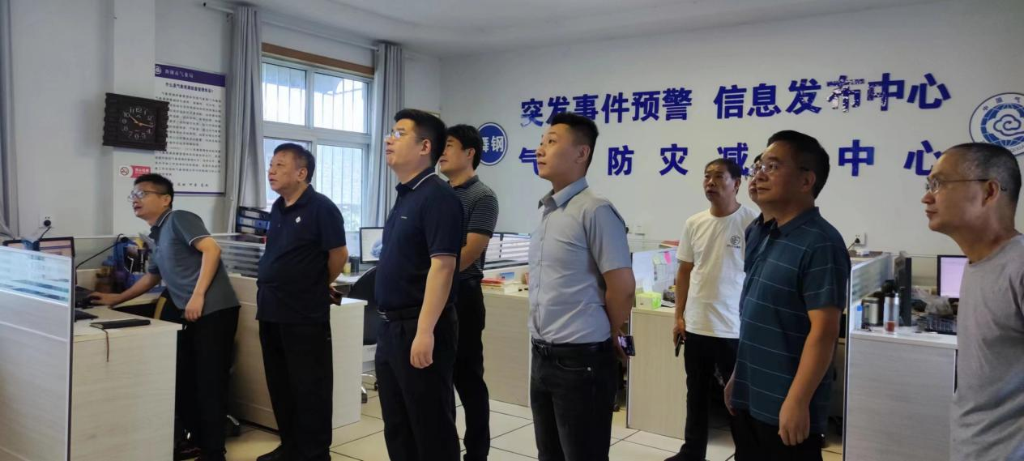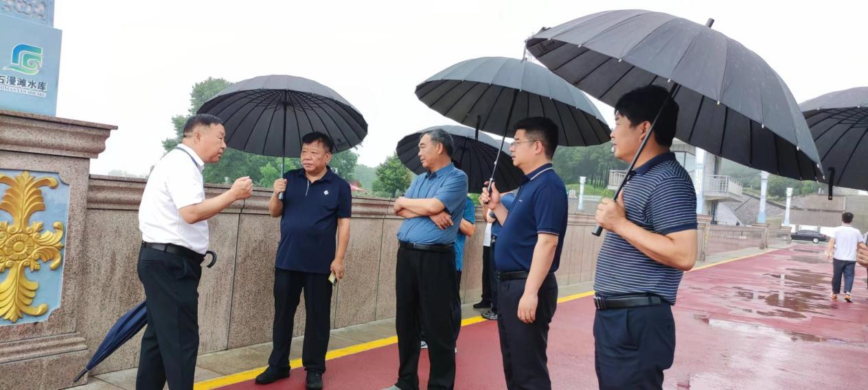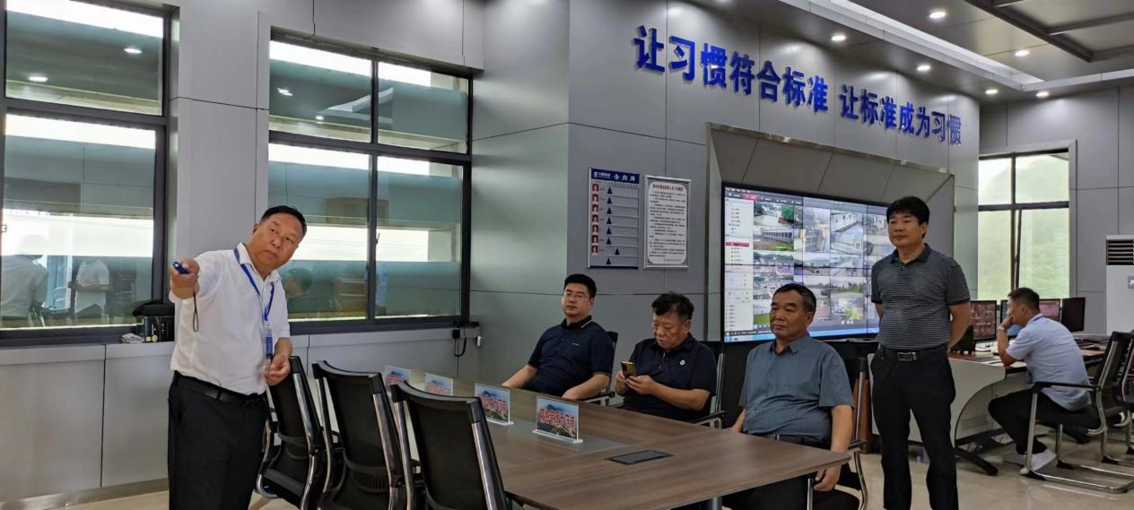
7月3日，省农业农村厅二级巡视员周瑞兰带领省防汛应急专家第六指导组到舞钢市督导检查极端天气期间防汛工作。
督导组一行深入舞钢市气象局、石漫滩水库、袁门水库，查看相关防汛档案资料，详细了解防洪运行机制，测验设备运行、洪水测报流程、报汛方式等，督导组要求各职能部门要加强责任感，密切关注水情、雨情、汛情变化，认真落实预报、预警、预案、预演“四预”措施，加强巡库查险、监测和安全管理，及时发现并消除安全隐患，确保汛期安全。
市政府党组成员、副市长马鹏飞，市政府党组成员、安委会专职副主任常振强，市应急管理局等单位负责人陪同检查。
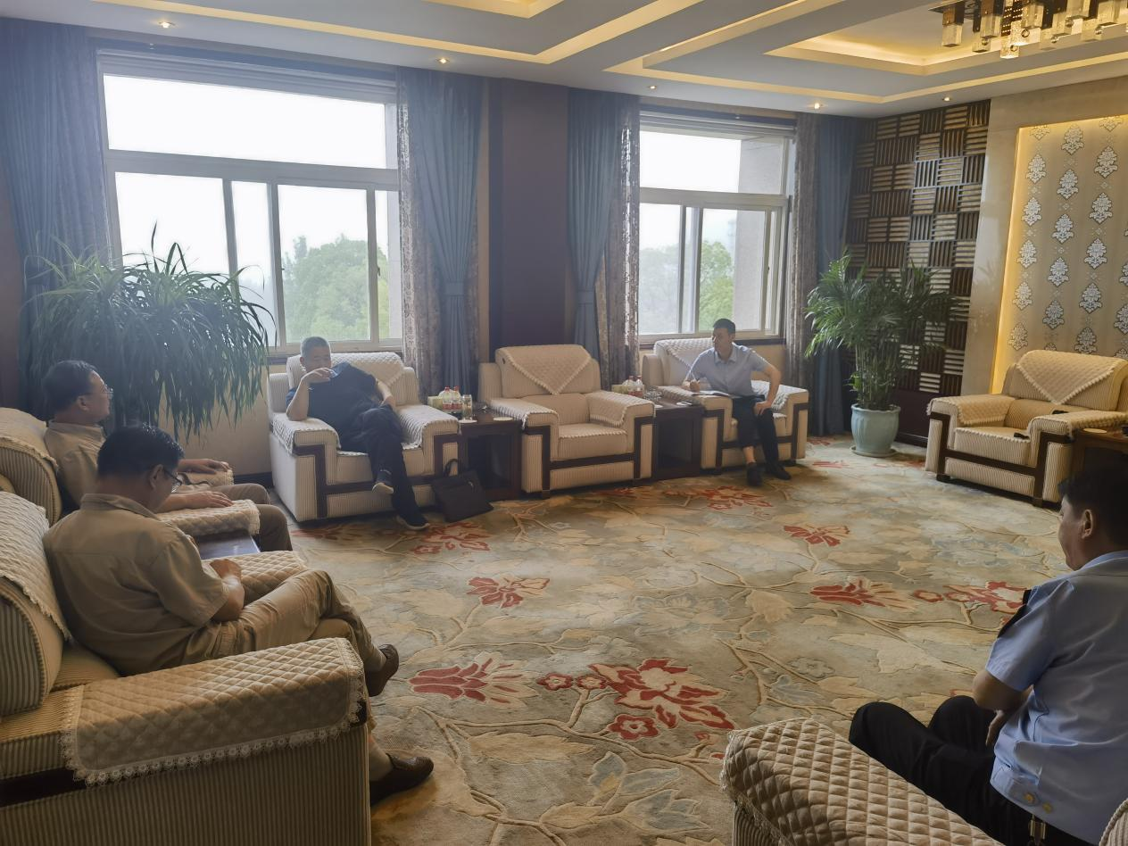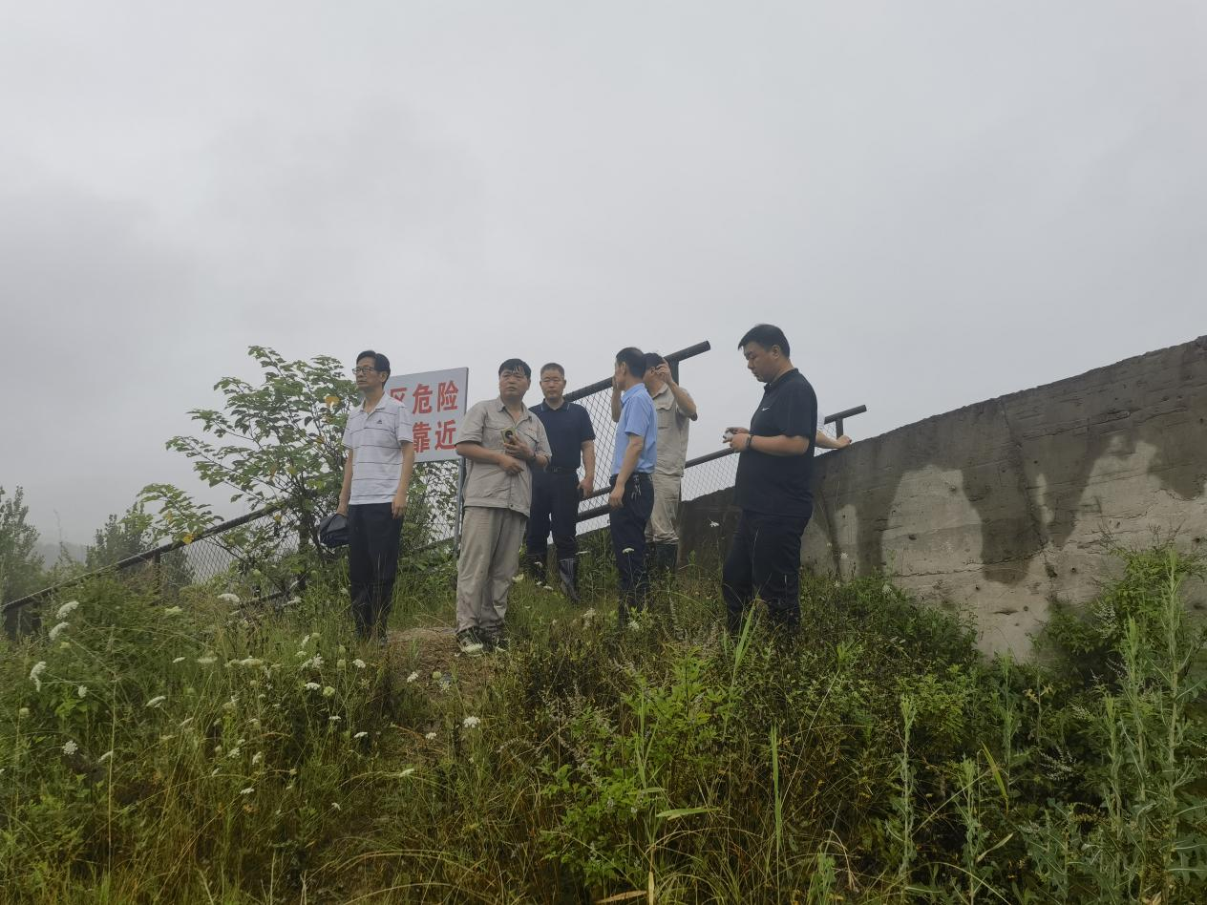
7月3日，平顶山市应急局联合舞钢市应急管理局，对中加矿业公司汛期安全生产黄沟尾矿库进行督导检查。
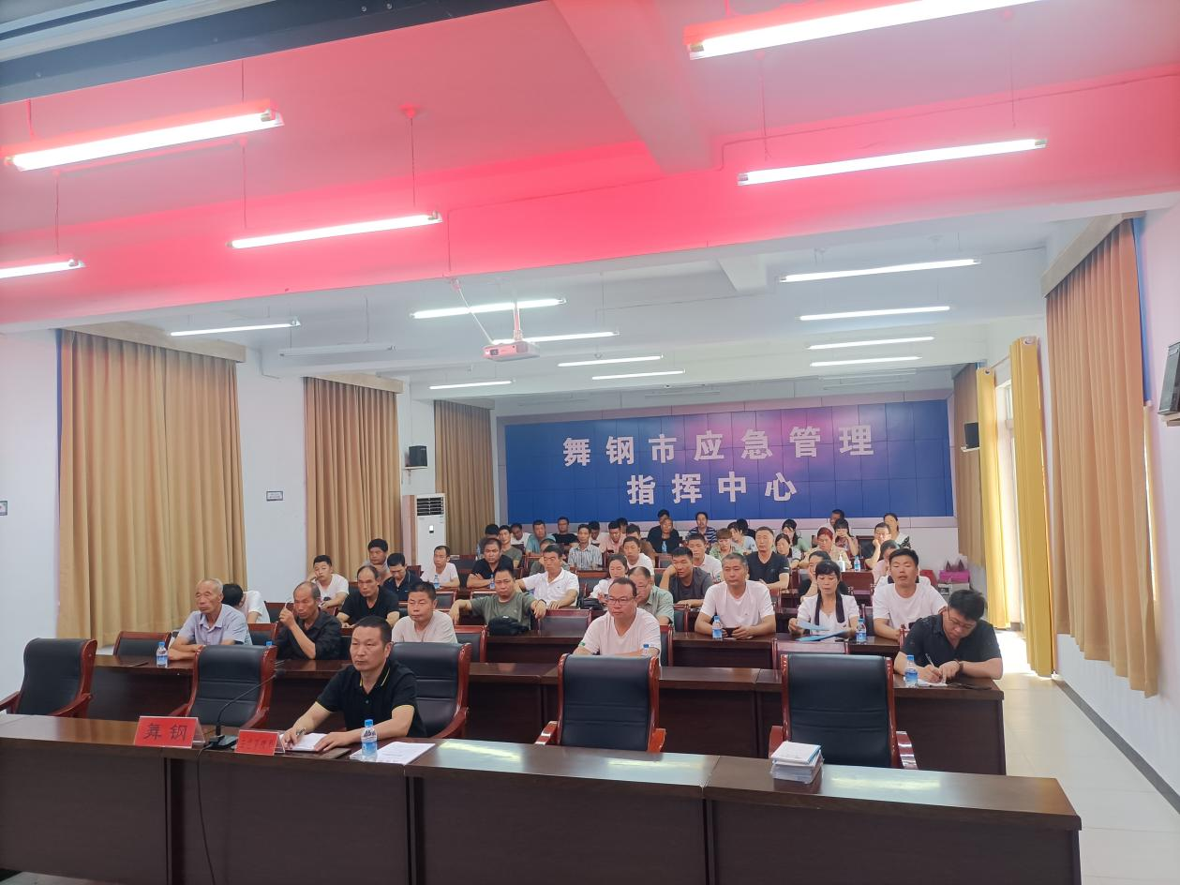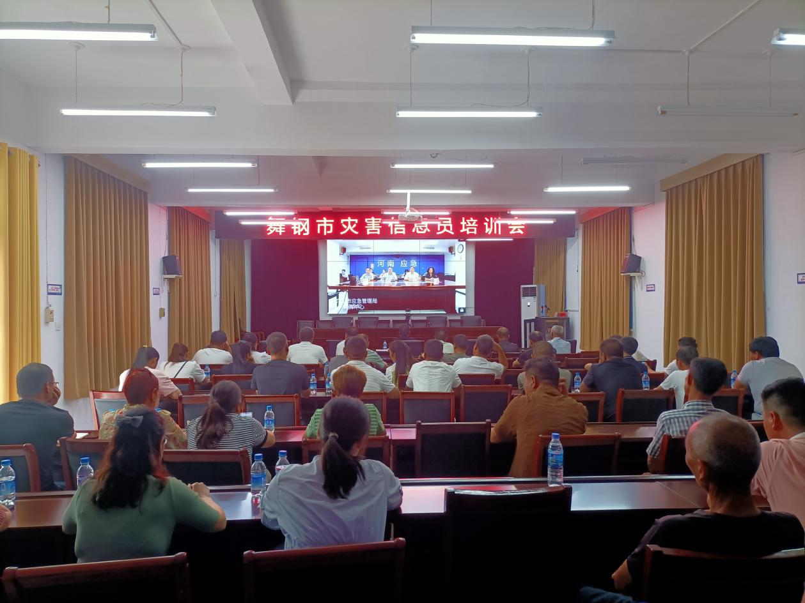
7月3日下午，舞钢市应急管理局组织各乡镇灾害信息员收听收看2023年全省灾害信息员视频培训会，培训会从救灾物资储备、如何报送灾情、如何进行冬春救助等进行了培训，进一步提高了全市灾害信息员的工作能力和工作水平，对做好自然灾害灾情报送打下了坚实的基础。
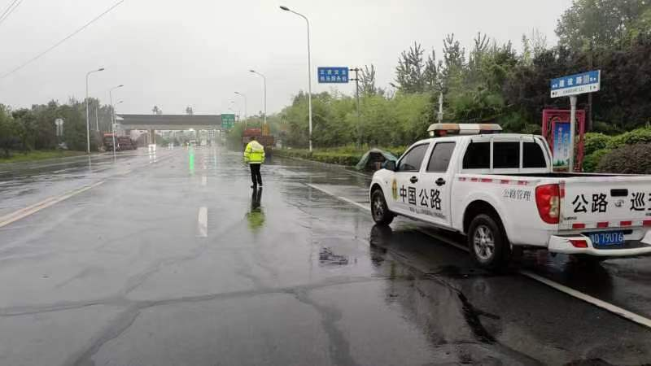
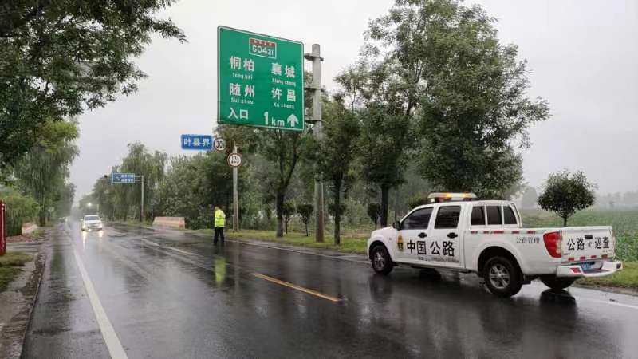
7月3日，市交通局组织人员对重点路段排查，目前干线公路、县道全线畅通。
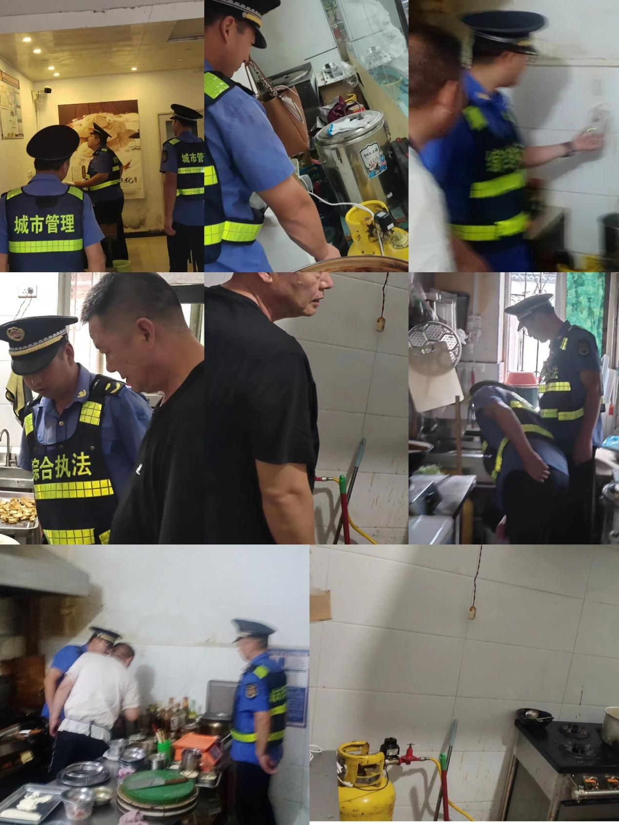
7月3日，市城市管理局持续性对各中队辖区非居民燃气用户开展隐患排查工作。
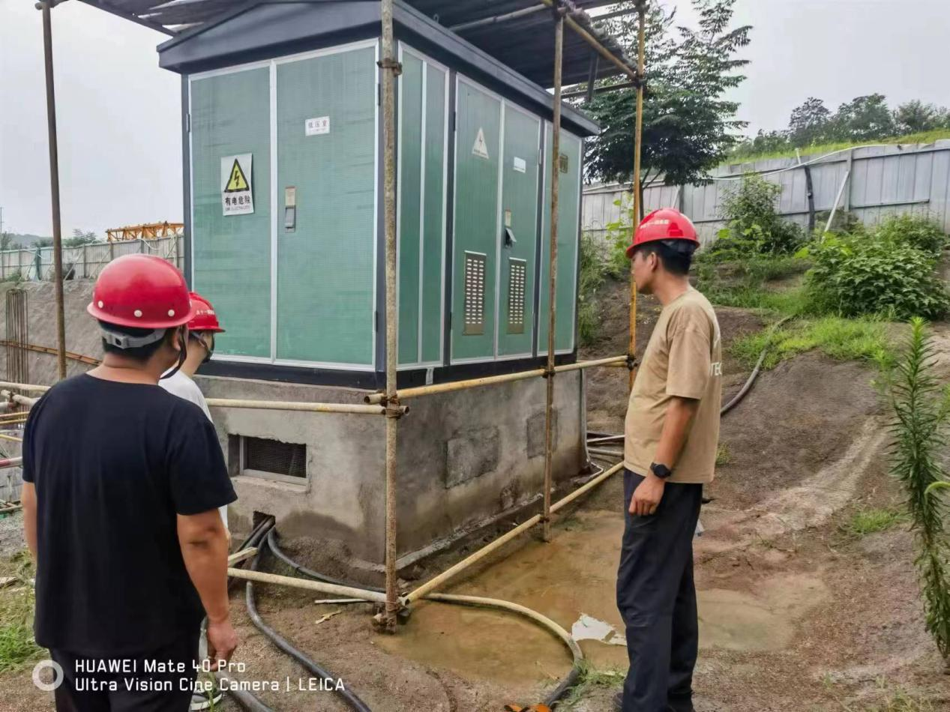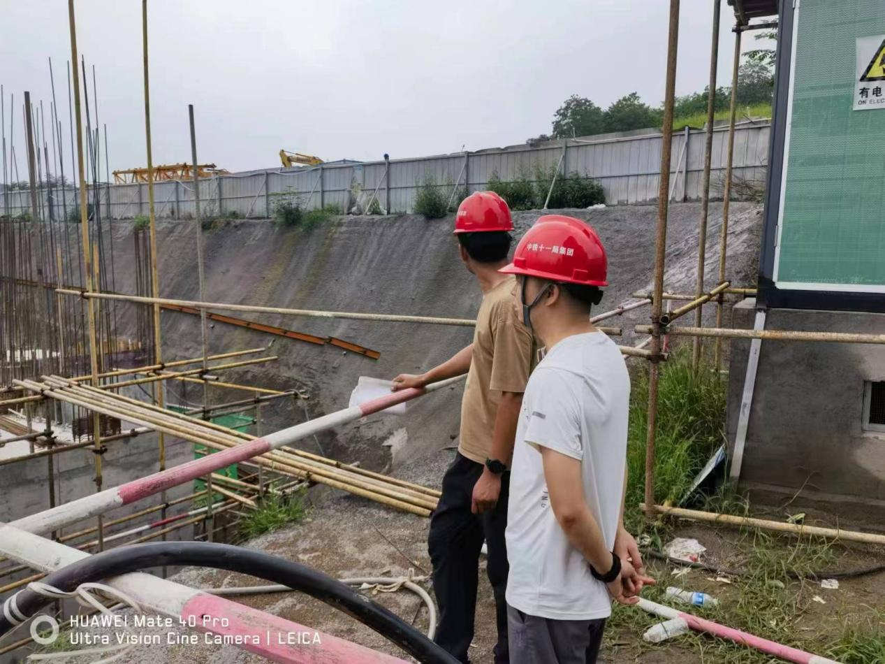
7月3日，市住建局检查指导建筑工地汛期安全生产措施，排查汛期安全生产隐患，未发现重大安全隐患。
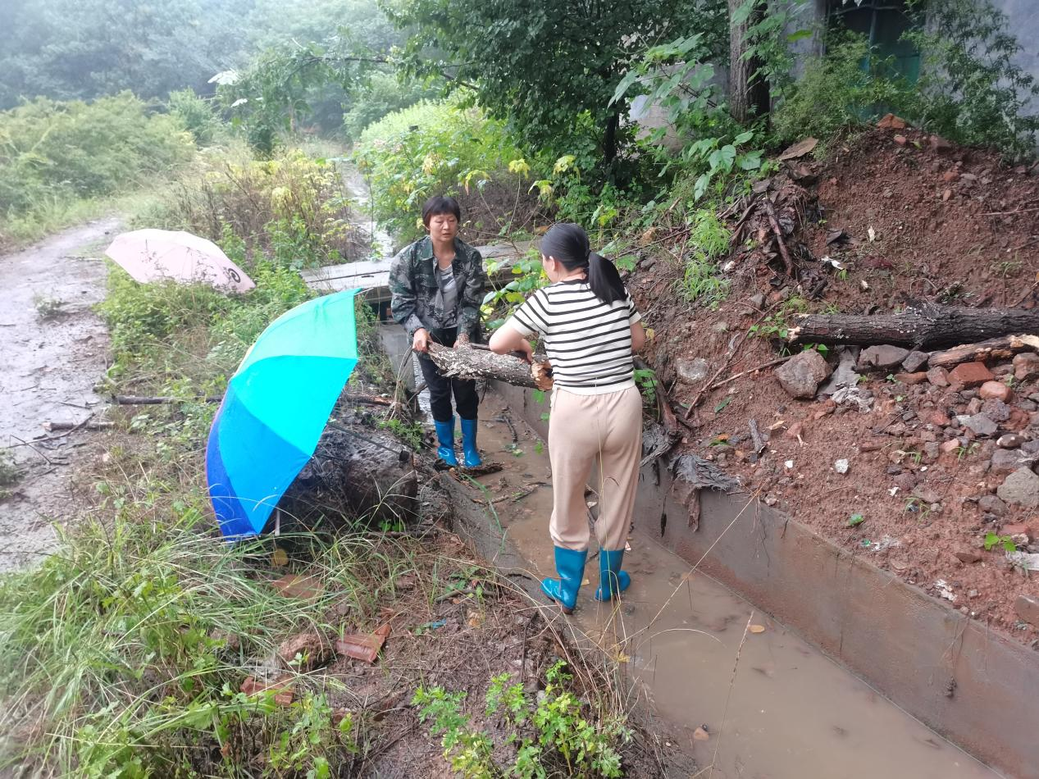
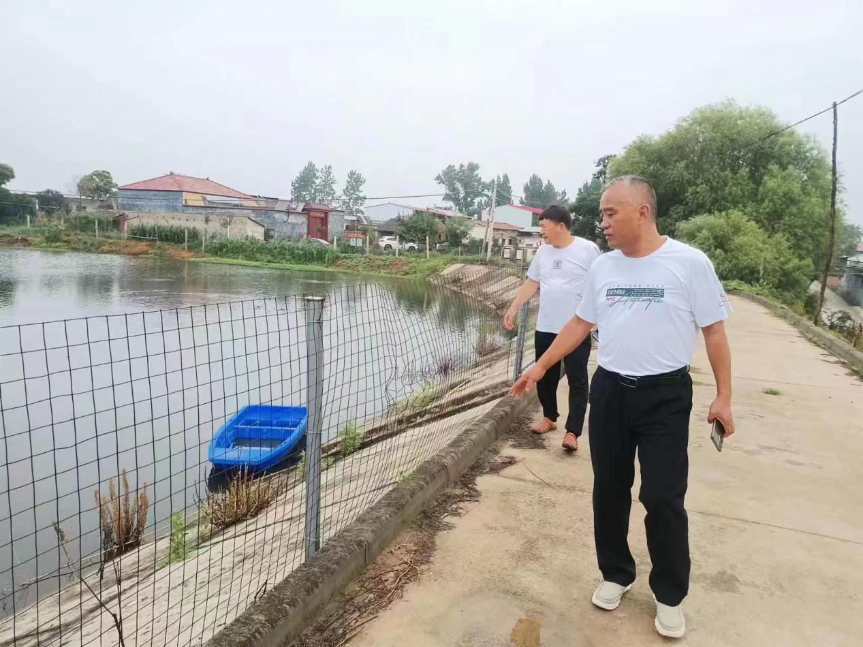
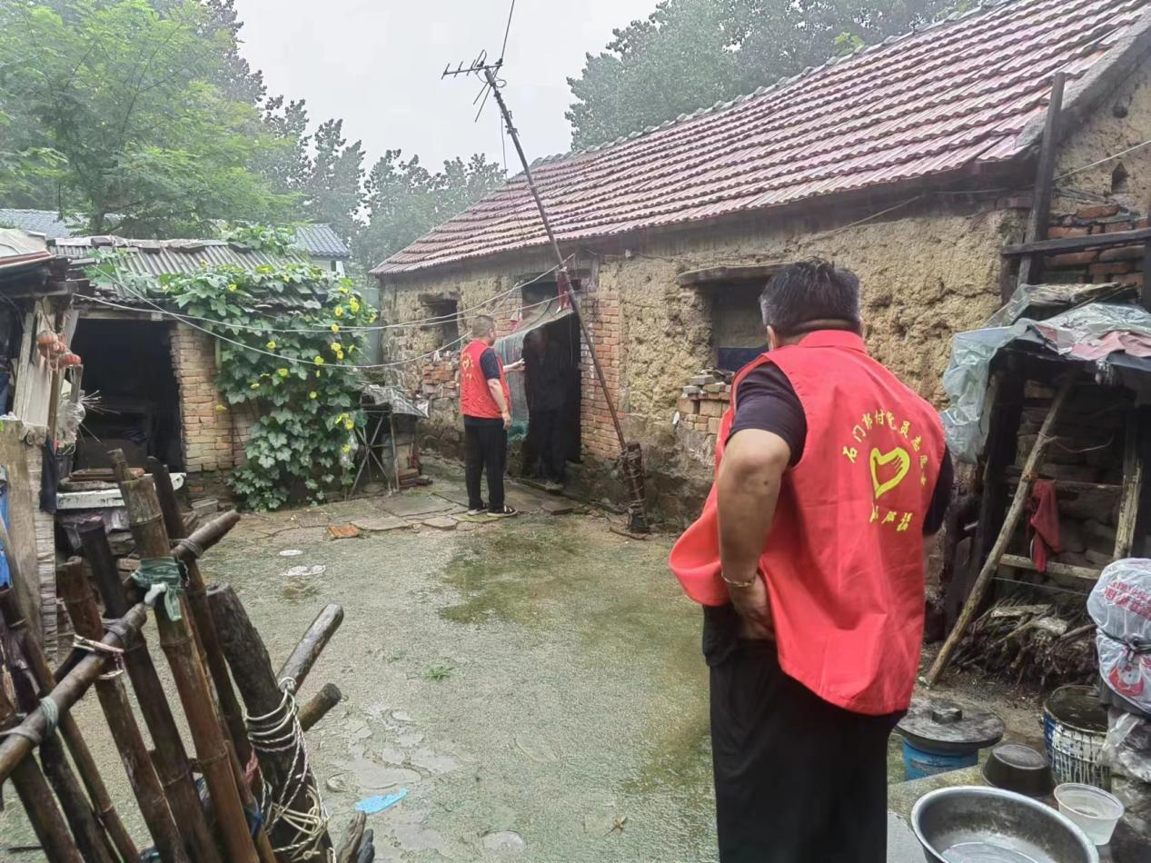
7月3日，各乡镇街道对地质灾害隐患点、危房、河道、低洼点进行再次排查，及时清理树木堵塞的排水通道，检查存在安全的隐患的房屋，确保危房不住人。

